管理体系审核记录表
过程与活动、抽样计划 | 涉及  条款 | 受审核部门：领导层 主管领导：刘伟 陪同人员：葛兆立 | 判定
 |  | 审核员：张鹏、范雯（实习） 审核时间：2021.9.22
 |  | 审核条款：Q:4.1-6.3，7.1.1，7.4.，9.1.1 9.3，10.1，10.3
企业基本信息 |  | 企业基本情况  1、总经理：刘伟；  2、按照认证范围公司提供的法律证明文件有：营业执照，统一社会信用代码：91120113770635782H；  3、天津市天风机械制造厂成立于2005年3月22日，坐落于河北省天津市北辰区宜兴埠镇工业园景观路43号，主要经营： 普通机械（工业泵配件、小型电动滚筒)加工。占地面积约12000平米，其中生产车间约7300平米，办公区约260平米,库房约60平米。  5、公司设有管理层、综合部、生产部、供销部等部门。  法律法规：符合  6、上级检查情况：环保、安全进行过检查，无问题。  7、顾客投诉情况：无  8、变更情况：无  9、上次不符合项：《培训记录》（编号：JL-7.2-02）、《供方评定记录表》（天津盛世铭铝业有限公司，评定时间： 2020.11.18，评定结论：可列为合格供应商，总经理：葛兆立，验证有效；  10、认证证书、标志使用：投标；
企业基本情况  理解组织及其环境 | 4.1 | 企业通过监视和评审内外部信息：  1、最高管理层定期对各职能部门收集的信息进行讨论研究确定  2、对组织建立、实现目标及战略方向有影响的各种相关的内外部因素进行评审；内容包括：法律法规、行业动态、市场变化、产品前景、大环境及社会经济发展状况；企业文化、知识的累积、绩效的考核等内外部因素。  3、目前主要识别出的外部环境有：全球进行低碳环保、节能减排行动，本公司办公能耗过高；政府、社会团体及当地居民不接受超标的污染排放； 国家今年不断的完善环境管理大法律法规和相关要求，本公司面临的环境法规日趋完善，环境管理的压力日趋增大；本公司位于河北省天津市北辰区宜兴埠镇工业园景观路43号  。该区域经济较为发达，环境保护配套行业完善；公司为生产活动，生产工序不存在大气污染。  4、促进内部环境的改善；a.晨会、夕会、总结会，公司内部在每天上下班前后利用若干时间宣传公司的企业文化总结会是月度、季度、年度部门和全公司的例会，这些会议应该固定下来，成为公司的制度及公司企业文化的一部分；b.诚信、创新、业绩、和谐、安全；c.本公司为了获取行业内先进的行业技术知识，公司内部开放了网络，便于各部门人员在互联网中查阅；d. KPI绩效考核与本公司环境管理体系紧密结合，确保了环境管理体系的有效运行和持续改进；e. 本公司用于环境管理的资金充沛;d. 场地公司租赁，公司周边环境为工业区;f. 员工参与环境管理不够，人员流动性大;g. 由综合部统一组织应应急演习，各部门人员全程参与.  5、企业内部优势：每天上下班前后的文化例会、先进的行业技术知识、用于环境管理的资金充沛。  6、由总经理组织召开公司内外部因素动态评审会议，对识别出的内外部环境因素进行监视和评审，并将识别出的相关内外部因素作为制定和调整方针、目标、管理评审的输入内容。
、相关方的需求和期望 | 4.2 | 公司确定了与质量管理体系有关的相关方包括；公司的相关方包括：直接客户（最终使用者以及直接客户）；供方：供应链中的供方及其他；员工（包括管理者）。  相关方对企业的要求有：产品价格合理性价比高、持续稳定的销售服务能力、按约定时间交付、按约定时间交付、按约定时间付款、提供岗位培训及晋升加薪机会。  公司通过以下行为满足相关方需求和期望：  ——及时准确了解同行及竞争对手价格情况，根据公司实际情况确定销售价格，确保公司提供具有竞争力的产品价格；  ——设立客服热线及时掌握顾客服务要求设立售后服务团队，专门负责售后服务工作加强售后服务质量的监督检查工作；  ——设立专人跟踪产品采购、发货交付进度，并及时向顾客反馈交付进度情况及时做好产品的采购备货计划，确保货源充沛；  ——定期结合市场变化情况对交易价格适度调整；  ——做好资金支出预算，落实相应资金储备；  ——制定和实施培训计划，逐步完善人事管理制度，建立完善的晋升加薪机制。  公司管理层及相关部门将持续关注相关方需求的变化，必要时通过评估风险和机遇，调整管理目标或变更管理过程以适应这些变化或实现改进。  对这些相关方监视和评审的方法有：上级文件、标准和规范的获取、客户走访调查、沟通等。
质量管理体系的范围 | 4.3 | 公司按照标准要求编写了体系文件，于2020年4月10日发布、实施，管理体系文件包括质量手册、程序文件、管理制度和记录表格等内容，查QM-TFJX-2020《质量手册》中包括了管理方针和管理目标，并给出了各级文件的接口。质量手册中明确了体系的范围，质量手册可获得并得到保持。  公司明确了质量管理体系的边界：天津市北辰区宜兴埠镇工业园景观路43号的天津市天风机械制造厂。  注册地址：天津市北辰区宜兴埠镇工业园景观路43号  范围：普通机械（工业泵配件、小型电动滚筒)加工  外包过程：铸件加工  在确定质量管理体系的范围时考虑了公司的内外部因素和相关方的需求和期望，考虑了公司的产品和服务，与公司的宗旨和战略方向一致。符合标准要求。
质量管理体系及其过程 | Q4.4 | 查组织在QM-TFJX-2020《质量手册》中对过程及相互关系进行了梳理，确定了组织机构，明确了职责，确定管理体系的边界和适用性，考虑了内外部问题、组织单元、风险控制、职能和物理边界；明确了活动、产品和服务、包括实施控制与施加影响的顺序和相互作用、权限、所需的准则和方法，改进措施等，据此建立了文件化的管理体系，以确保体系在运行中的完整性。 配备了各种资源满足体系运行的需要。 确立了监视测量的方法。
管理承诺总则 | Q5.1.1 | 最高管理层都具有较强的管理意识，明确管理承诺。主要通过以下活动来实现管理承诺：向公司全体员工宣传满足顾客要求和法律法规要求的重要性；制定管理方针；确保公司目标的制定和完成；各部门针对本部门的工作进行风险评估，采取适当的应对风险和机会的措施；定期进行管理评审；持续保证质量/环境工作的投入，提供充分的资源，确保公司管理体系有效运行。目前各项工作基本得到实施，并取得了一定的效果。
以顾客为关注焦点 | Q5.1.2 | 通过确定顾客相关要求，提供相应产品与相关服务，对顾客使用情况进行跟踪调查；并对顾客满意度感受进行测量与分析，以改进产品与服务。  并策划和规定了由供销部定期对顾客实施满意度测评，从各方面提高顾客的满意度。
管理方针 | Q5.2 | 企业策划并制定了质量方针：  “质量第一，用户至上，恪守信誉，竭诚服务”  方针在质量手册中予以规定，经总经理批准实施。  质量方针体现了标准的要求，包括：公司的宗旨和环境并支持其战略方向，为目标制定了框架，满足适用要求的承诺，持续改进质量管理体系的承诺，通过会议、文件、张贴、网络宣传等形式进行贯彻，可为相关方获取。质量方针基本适宜。
组织的岗位、职责权限 | Q5.3 | 公司管理体系覆盖的部门包括：公司设有管理层、综合部、供销部、生产部等部门，部门划分尚可。  查QM-TFJX-2020《质量手册》、《岗位职责权限》、《岗位任职要求》中规定了各部门及主要岗位人员的工作职责、作用、责任、权限，职责包括了标准要求的所有要求，充分适宜，上述文件通过发放的形成传达到相关部门和人员。 包括各级管理者做出的相关责任的承诺，基本明确了各级人员的管理职责等。确认公司目前人力资源、基础设施、技术人员、财力、信息资源均能保证。  详见各部门相关条款审核记录。
应对风险和机会的策划 | Q6.1 | 编制了CX-TFJX-2019-03《风险和机遇的应对措施控制程序》。  查有《风险和机遇评估分析表》，确定了组织需应对的风险和机遇。  如：  风险及机遇：经济：整体经济环境不佳，银行利率快，银行信贷紧缩  资源：公司现有环境、人员、设备管理不善  文化：顾客行业具有习惯性消费，新客户开发困难，目前老客户对本公司产品质量比较满意  社会：本公司所在地社会形势稳定，失业率较较低，人员安全感高，教育水平和人员素质较高，公共节假日和工作时间设置比较合理，相对风险较小  相应的措施：  1、提前资金准备 对于合同付款紧抓  2、加强人员培训，提高意识 加强检查，合理调配管理资源  3、做好老客户维护 积极开发价值高的新客户  4、及时关注社会信息及动态 做好公司人员储备。评审情况均为符合发展要求，评审人：综合部，评审时间：2020年3月24日  措施正在实施中。
目标指标 | Q  6.2 | 公司总的质量目标为：  产品一次交验合格率98%  出厂合格率100%；  顾客满意率95%  质量目标进行层层分解，落实到责任部门。  --查2021年4月-6月度考核情况：考核人：葛兆立，审批：刘伟  1、产品一次校验合格率98% 98%  2、出厂合格率100% 100%  3、顾客满意率95% 97%
变更的策划 | Q6.3 | 当企业发生重大变化（质量管理体系变更、产品转型、市场发生重大变化等），需要进行重新策划；组织通过管理评审、审核结果、过程绩效分析、监视测量分析评价结果、组织内外环境的变化、客户及利益相关方的需求、企业经营状况等进行识别确定体系变更的需求。并明确了管评、内审未能达到预期效果、部门职责发生转变、企业重组、经营连续亏损等情况下，需要对体系进行变更。  并明确了变更评估及实施的流程，当发生变更时，需确定变更目的考虑变更的潜在后果，识别变更的风险和机遇，确定资源的可获得性并制定应对措施，责任和权限的分配或再分配。对变更前、变更中、变更后的全过程实施监控。  组织应对变更的有效性进行评价，确保质量管理体系的完整性。  自体系建立以来，体系未发生变更，保持完整。
资源提供 | Q7.1.1 | 公司为了实施管理体系并持续改进其有效性，增强顾客满意度，提供了各方面的资源保证。  a. 人力资源：职工队伍相对稳定，实践经验丰富；  b. 基础设施：办公设备配有：电话，电脑、打印机、复印机、空调、办公桌椅等。生产车间、库房等基础设施，主要生产设备：锯床、车床、锻锤、液压机、叉车、双梁天车、液压锤、龙门铣、单梁天车等。  c. 工作环境：总面积：12000平米；车间：7300平米；办公室：260平米，工序布局合理，场所卫生较整洁，配有通风设施，工作环境良好。  能够满足产品生产及服务需要。
沟通 | 7.4 | 制定并执行CX-TFJX-2019-09《沟通（内部和外部）控制程序》。  内部沟通：文件、会议、面谈、检讨会、评审单等方式进行内部沟通。  外部沟通：订单、电话、面谈、传真等，主要与顾客、上级主管部门的沟通。  目前各项沟通都较为及时、顺畅、效果较好。
监视和测量总则 | Q  9.1.1 | 组织策划了对绩效的监视和测量，对绩效的分析和评价，对事项进行汇报的程序等。保留了必要的记录文件。  公司通过管理评审和内部审核，以及定期的目标考核，对发现的问题采取纠正和必要的纠正措施，确保管理体系绩效和有效性。
管理评审 | Q9.3 | 查有CX-TFJX-2019-22《管理评审控制程序》中5.1条款规定：管理评审每年进行一次，两次评审的时间间隔不超过12个月，在下列情况下，总经理可决定增加或提前管理评审。评审内容包括：资源配置；法律法规的便害；质量方针和目标的变化；内审结果；管理方针和目标的适宜性；过程的控制情况；产品的符合性；改进的需求；合规性评价等。  查有《管理评通知单（计划）》（WJ/Z-26），查《管理评审通知单(计划)》策划了管理评审目的、时间、参加人员、管理评审内容及资料等，管理评审的时间：2021年7月28日上午8：30  主持人：刘伟 参加人：总经理——刘伟、 管理者代表——葛兆立、生产部——刘伯新、综合部——刘建萍、供销部：马英达。编制： 综合部 时间：2021-07-13 批准：刘伟 日期：2021.07.13  查看管理评审输入的资料：  1)公司内外部环境、相关方的需求和期望、应对风险和机遇的措施及评价；  2）内部审核结果分析报告  3）目标完成情况  4）纠正措施、预防措施效果分析报告  5）管理方针、目标适宜性分析报告  6）法律法规和其他要求遵循情况分析报告  7）关于如何提高公司管理体系运行质量和效率的建议  8）顾客反馈及满意度调查情况。  9）过程绩效及产品符合性总结。  10）影响体系变更情况提出了自体系运行以来取得的成绩和存在的不足；  查有《管理评审会议记录》（WJ/Z-27）管理评审会议记录：各部门负责人汇报了各部门的管理体系运行情况，管理者代表汇报了公司管理体系运行状况和内审不合格的整改情况，参会人员根据各部门的汇报情况展开讨论，总经理总结本次管理评审，同时就改进的决议作出了安排，综合部负责根据评审过程及管理评审形成《管理评审报告》。  查有《管理评审报告》（编号：JL-9.3-04 编制：葛兆立 审核：刘伟 2021年7月28日），管理评审结论：本次质量体系的建立是成功的，目前运行情况达到了预期的要求，建议申请认证。  持续改进：  1、对标准、质量手册、程序文件进一步组织学习，可安排在2020年8月份。  2、体系运行过程中各部门人员都有责任对质量手册、程序文件的不适宜之处提出修改建议，来进一步完善体系文件。  3、某些重要条款，如：7.5.2文件控制；都需要加强学习、理解。  4、加强对全体员工的质量意识教育。  管理评审结论：本次质量体系的建立是成功的，目前运行情况达到了预期的要求，建议申请认证。  抽管理评审改进措施完成情况：有《管理评审出现问题持续改进措施计划》（WJ/Z-29）、《2021年度培训计划》（JL-7.2-01）已完成，抽查有培训记录，符合要求。
总则 | Q  10.1 | 企业有通过建立管理方针、目标，改进服务质量、纠正、避免和减少非预期情况带来的不利影响，改进质量管理体系的绩效和有效性以及定期的内审、管理评审，合理化建议等，并通过管理目标建立与考核，明确了改进、努力的方向，建立一个自我完善、持续改进的机制和良好氛围。  企业有充分识别和评价存在的改进机会，以持续满足顾客和相关方要求改进的方法措施有：  1）改进产品和服务  2）纠正、预防或减少不利影响；  3）改进质量管理体系的绩效和有效性。
持续改进 | Q  10.3 | 企业策划的质量手册、程序文件等文件化信息要求要求实施、运行，并通过内审、管理评审、分析和评价、纠正和纠正措施、管理方针和管理目标等有关信息来源来实现对管理体系的持续改进，同时通过日常运行中发现的问题及时调整解决，以达到持续改进管理体系，以提升销售和服务过程质量、产品质量和组织环境绩效。  日常监视和测量过程中发现的不合格、不符合要求相关责任部门及时制定相应的改进、纠正和纠正措施，以实现一体化管理体系的持续改进。

过程与活动、抽样计划 | 涉及条款 | 受审核部门：综合部 主管领导：刘建萍 陪同人员：葛兆立 | 判定
 |  | 审核员：张鹏、范雯（实习） 审核时间：2021.9.22
 |  | 审核条款：Q:5.3，6.2，7.1.2 7.1.6 7.2-7.5，9.1.1 9.1.3 9.2
组织的岗位、职责权限 | Q5.3 | 部门负责人：刘建萍  查《岗位职责》中该部门权限：  a.在管理者代表领导下负责具体实施中的协调和考核，并协助管理者代表对质量管理体系文件的编制、修改、控制工作和内部质量体系审核工作，及记录的归口管理。  b.负责编制人员培训计划，并组织实施和保持。  c.负责统计技术的归口管理，对质量管理体系运行加以分析，提出改进意见。  d.负责质量体系运行的信息反馈和采取纠正和预防。  e.受管理者代表委托，就质量体系有关事宜与外界各方联络。  f．对供应商进行评价。代表本公司与供方沟通。  g. 按本公司生产部要求，及时组织采购及外协工作。  职责明确，询问部门负责人回答基本完整。
质量目标 | 6.2 | 部门质量目标： 考核情况  1、培训计划完成率100%； 100%  2、人员到岗率100% 100%  2021年4月10-2021年6月30质量目标完均达到100%：均完成
人员、能力、培训 | Q7.1.2  Q7.2 | 编制了 CX-TFJX-2019-08《人力资源控制程序》，规定了从事质量管理方面人员的资源需求、岗位能力要求、职权的规定、培训需求、方式以及对人员的培训管理等，确保人员数量、能力能满足体系的运行要求，基本有效。  编制 TFJX/GL-02-2020《岗位任职要求》（编制： 综合部 审核： 葛兆立 审批： 刘伟 日期：2020年4月10日），规定了公司领导、各级人员等关于质量工作的任职要求以及岗位职责等，对整体人员需求、能力要求及作用进行规定，其中对重要岗位人员的能力要求进行了评定，确保人员满足岗位要求。  抽综合部主任、生产部经理等岗位，符合规定。  查内审员《人员能力评价表》经培训考核合格上岗。查对公司目前人员的评价记录，主要对关键岗位以及公司各级管理人员等进行了评价。抽岗位能力评价表，核对部门负责人能力情况，符合要求。  抽查特种作业焊接人员资格证书：  姓名：张龙波  编号；370126198706023431  发证机构：天津市市场监督管理委员会  有效期：2024年8月  姓名：阎兆辉  编号：372428197811251512  发证机构：天津市市场监督管理委员会  有效期：2024年8月  姓名：王学刚  证号：T370126198802123811  作业类别：焊接与热切割作业  有效期：2023年6月20日  提供“2021年度培训计划”共7项，内容包括：质量标准、体系文件、内审员培训、质量法律法规、生产技术培训、质量标准、新员工入职培训，目前已部分实施完成。  查内部培训记录，提供《培训记录表》  2021.4.15培训题目：ISO 9001：2015标准培训；培训方式：讲课，包括：培训内容重要程度、培训任务和目标、培训要求、培训内容摘要、考核成绩、培训有有效性评估。培训有效率100%。  2021.5.10培训题目：体系文件；培训方式：讲课，包括：培训内容重要程度、培训任务和目标、培训要求、培训内容摘要、考核成绩、培训有有效性评估。培训有效率100%。  2021.6.30培训题目：内审员；培训方式：讲课，包括：内审条款、内审报告编制、审核要求培训内容摘要、考核成绩、培训有有效性评估。培训有效率100%。  2021.8.30培训题目：质量法律法规；培训方式：讲课，包括：培训内容重要程度、培训任务和目标、培训要求、培训内容摘要、考核成绩、培训有有效性评估。培训有效率100%。 | Y
意识 | Q  7.3 | 主要通过培训提高岗位作业水平和质量意识，明确各岗位要求，自身工作对质量目标的影响，以及如何通过培训和互相交流提高绩效等。现场询问综合部人员，清楚与其相关质量目标。 | Y
沟通、参与和协商 | Q  7.4 | 策划编制的程序文件 CX-TFJX-2019-09《沟通(内部和外部)控制程序》及质量手册的相关章节规定了企业内、外部沟通和员工参与、协商的要求，经查阅和交谈符合标准要求。  总经理负责在公司建立畅通的沟通渠道。管理者代表是公司内部和外部信息交流和沟通的负责人。综合部是公司内部和外部信息交流和协商的归口综合部门。负责与上级主管部门及周边单位的信息交流。综合部负责与管理体系、法律法规等有关的内部和外部信息交流。业务部负责与采购供方、客户等相关方之间的沟通。各部门收集到有关环境方面的信息，包括法律法规等，及时向综合部反馈。目前各项沟通都较为及时、顺畅、效果较好。 | Y
组织的知识、文件化信息 | Q7.1.6Q  7.5 | ■受审核方建立的管理体系文件包括：  1.质量手册 QM-TFJX-2020 版，2020年4月10日发表实施（含管理方针、目标）  2.程序文件 CX-TFJX-2020 ，包括标准要求的程序；  3.质量管理制度TFJX/GL-2020；加热炉岗位操作规程、锯床安全操作规程、退火炉安全操作规程、无损检测各岗位职责、液压机安全操作规程；  4.体系运行所需要的记录  ■编制了 CX-TFJX-2019-10《文件控制程序》用于对管理体系文件，符合标准要求。  查看《文件发放回收记录表》，内容包括：文件名称，文件编号，接收部门，分发序号，接收人/日期，回收记录。  查文件更改情况：无。  查综合部质量手册、管理制度等文件均保管良好，为有效版本，有受控标识。  综合部负责收集有关产品的国家标准、行业标准的最新版本，分发到相关部门使用；收回旧标准。  查见《外来文件清单》（ JL-7.5-03），内容包括：序号、文件名称、编号、版本等。  共登记有民法典、质量法、消费者权益保护法、专利法、商标法、广告法、反不正当竞争法、标准化法实施条例、准化法、招投标法、行政处罚法、价格法、GB/T19001-2016《质量管理体系 要求》等。收集基本全面，基本符合。  以上外来文件保管良好，均为有效版本。  ■编制了 CX-TFJX-2019-11《记录控制程序》用于对记录的管理，符合标准要求。  查见《记录清单》（ JL-7.5-06），内容包括：序号、记录名称、保存地点、保存期等。  共登记有文件发放登记表、受控文件清单、外来文件清单、培训记录表等。保存期限分别为三年和长期。  抽查综合部文件发放、回收登记录、培训记录、受控文件清单，文件更改单、外来文件清单记录，填写及保管符合要求。  各部门保存各记录，按时间整理，放置在文件柜中，以便检索，综合部定期对其进行检查，目前保存完好。名称，编号构成记录的唯一性标识。  介绍：尚未销毁记录，如有，由综合部组织进行。 | Y
绩效的监视和测量 | Q  9.1.1 | 公司通过以下几种方式对运行过程绩效进行监视和测量：  ●该公司对管理体系过程进行监视和测量的方法包括：内审、管理评审、目标考核、过程的监视和测量检查等。  内审、管理评审、目标考核详见9.2/9.3/6.2的审核记录.  每月进行一次过程的监视和测量的检查，查有《目标分解考核表》（2021.4.10-2021.6.30）。  ●日常监督检查：管代负责对各部门的行为进行不定期的巡检。巡检内容包括：办公销售现场管理情况等。对发现的问题提出整改要求，责任部门整改，综合部验证整改效果。 | Y
内部审核 | Q  9.2 | 编制 CX-TFJX-2019-21《内部审核控制程序》，基本符合标准要求。  经查问：总经理、管代、各部门主管均经培训并参加了内部审核。  2021年07月24-25日开展管理体系内部审核活动，并提供有以下内审的资料：  ——《审核实施计划》，编制：葛兆立2021.7.15 批准：刘伟 2021.7.15  计划中规定审核的目的、依据、范围、时间、审核安排；  审核组组长：葛兆立，组员：刘建萍  计划中没有漏标准条款、没有遗漏体系覆盖的部门和场所，内审员没有审核自己的工作。  ——内审首末次会议签到（领导层、各部门负责人）；  ——内部审核检查表，审核按计划进行，没有遗漏标准条款及体系覆盖的部门和场所，内审员没有审核自己的工作。  ——本次内审发现1项不合格，在综合部。为一般不符合项，查看《内审不符合报告》（编号：JL-9.2-05），不符合条款：不符合事实描述清晰，不符合原因分析准确，并制定了纠正及纠正预防措施，且措施可行，并对其有效性进行了验证，验证人：葛兆立/2021-07-26。  ——本次内审编制有《内部审核报告》，结论：质量管理体系基本符合标准要求，体系运行基本有效。  编制人：葛兆立 审批/日期：刘伟 /2021.07.25 | Y
分析与评价 | 9.1.3 | 查通过体系运行进行监视和测量结果的分析评价：  1、产品的符合性：通过进货检验、工序检验、成品检验及不合格品的控制达到产品的符合性；  2、顾客满意程度：每年对客户进行一次顾客满意度调查，经统计2021年第一季度顾客满意度达到98%，达到了预期目标；  3、供应商绩效：每月统计供应商交付绩效，从产品质量、交货期、价格、售后服务等方面进行评价。  4、质量管理绩效和有效性：  对员工：每月进行工时定额考核，奖惩分明；  对公司：a.遵章守法，严格执行客户提供的产品图纸，不断满足客户潜在的要求，赢得市场，赢得效益；  b.通过内审、管评，不断改进完善质量管理体系运行；  5、针对识别出的风险和机遇采取了相应的措施；优选供应商，加强质量管理、拓展销售渠道，此项措施正在组织实施中。  6、管理体系改进的需求：通过体系运行，产品的符合性、内审、管评的有效性及企业持续改进，不断完善各项软硬件环境，提高产品质量，满足客户需求。  综上所述，基本符合标准要求。

过程与活动、抽样计划 | 涉及  条款 | 受审核部门：供销部 主管领导：马英达 陪同人员：葛兆立 | 判定
 |  | 审核员：张鹏、范雯（实习） 审核时间：2021.9.22
 |  | 审核条款：Q:5.3、6.2、 8.2、 8.4 8.5.3 8.5.5 9.1.2
组织的岗位、职责权限 | Q5.3 | 部门负责人：马英达  询问其职责权限：负责公司原材料采购，合格供方评审工作；负责进行市场调查与顾客满意度的调查销售管理工作；负责销售合同的签定及与合同和顾客有关的外部联系；向顾客进行环保及安全宣传；贯彻执行公司的方针和管理目标，本部门环境因素、危险源的识别及其控制，落实质量手册在本部门的运行，对相关方的控制。职责明确，回答基本完整。 | Y
目标、方案 | Q6.2 | 部门目标： 考核情况  1、采购产品合格率96%以上 100%  2、供方评定率100% 100%  3、合同评审率100% 100%  4、出厂合格率100% 100%  5、顾客满意率95%以上 97%  抽目标达成措施：  1、对供方进行评定，从合格供方处实施采购，同一产品选取多个供方。采取就近原则。  2、对供方从资质、信誉、设备设施、人员能力、规模等方面进行调查、评定  3、由销售部组织相关部门进行会议评审。。  4、产品出厂前进行出厂检验，合格方可放行  5、前期，与顾客进行有效沟通，全面理解顾客需求，项目实施过程中与顾客保持沟通，对顾客反馈及时采取有效措施。经查，已完成。 | Y
顾客沟通 | Q8.2.1 | 公司通过走访、电话、邮件等方式与顾客交流，主要进行以下沟通：  1、在产品交付中向顾客提供保证产品品质的有关信息。  2、接受顾客问询、询价、合同的处理。  3、根据合同要求进行有关的事宜，对顾客的投诉或意见进行及时处理和答复。  查顾客意见记录  体系建立以来，未发生顾客不满意及投诉现象。 | Y
与产品有关要求的确定 | Q8.2.2 | 查公司产品销售合同  ——合同签订日期为 2021.08.09  需方：上海高晶影像科技有限公司  产品名称：电动滚筒  规格型号、数量：6550型-1*220v-50hz-0.2m/s-504，15个；  技术要求：按照国家、行业标准和合同要求进行生产  交货时间：按工程进度  合同写明了双方的责任和要求及义务。  抽查产品销售合同  ——北京舜天龙兴信息技术有限公司  甲方：北京舜天龙兴信息技术有限公司，乙方：天津市天风机械制造厂  合同签订日期：2021.4.30  产品名称：电动滚筒（一所784单相电机、935单相电机、1010单相电机）、改向滚筒（同方504改向伦铜、同方853改向滚筒），数量：22个。  技术要求：按照国家、行业标准和合同要求进行生产  交货时间：按工程进度  合同写明了双方的责任和要求及义务。  查工业泵配件产品，销售合同以天津泵业机械集团生产计划的方式进行下达。 | Y
产品有关要求的评审及变更 | Q8.2.3  Q8.2.4 | 查上海高晶影像科技有限公司的评审记录，提供《合同评审表》( GRKE-8.2.3-02)  评审日期：2021.08.9。评审在合同签订之前进行。符合要求。  评审内容包括■合同风险 ■条款合规性■交货能力 ■交货方式■付款期限 ■质量保证  ■价格。评审人员：刘伯新、刘建萍、马英达；评审结果：该订单/合同内容，可满足顾客要求，同意签订后尽快交付顾客  查北京舜天龙兴信息技术有限公司，提供《合同评审表》( GRKE-8.2.3-02)  评审日期：2021.04.30。评审在合同签订之前进行。符合要求。  评审内容包括■合同风险 ■条款合规性■交货能力 ■交货方式■付款期限 ■质量保证  ■价格。评审人员：刘伯新、刘建萍、马英达；评审结果：该订单/合同内容，可满足顾客要求，同意签订后尽快交付顾客  公司目前暂无合同更改情况。 | Y
外部提供的过程、产品和服务的控制 | Q8.4 | 查有 CX-TFJX-2019-13《外部提供过程、产品和服务的控制程序》，内容符合标准要求，评估、选择及控制外部提供方，并对采购活动进行有效地控制， 确保外部提供的产品和服务的要求得到满足。。  查有提供有《合格供方名单》，由总经理刘伟，批准。  合格供方名称 供应产品名称  天津盛仕铭铝有限公司 铸件  天津福恒机电设备有限公司 电机  哈尔滨鲁泰轴承有限公司 轴承  查 2021年4月16日对供方的调查及评价。  针对合格供方泊头市前冯机械制造有限公司的评价：评价内容：交货及时、售后服务好、产品质量可靠等；  符合相关规定，纳入合格供方。  抽 2021年7月采购订单，产品名称：床体 规格：2120 进货数量：22.66吨  供货日期：2021.7.25  另抽其他采购计划，符合要求。 | Y
顾客或外部供方财产 | Q8.5.3 | 该公司顾客财产主要为顾客提供的图纸、样品及顾客的个人信息等，由供销做好图纸和样品保管及个人信息保密工作。  查有 CX-TFJX-2019-17《顾客财产控制程序》，内容包括：客户名称、提供的财产、单位(规格)、数量、移交人、接收人、备注。  以上顾客财产没有发生损坏、丢失或泄露现象，保管完好。  经询问了解，没有顾客个人信息泄露情况发生。 | Y
交付后活动 | Q8.5.5 | 查销售现场产品交付情况：产品自行运输交付至客户处，客户签收，公司通过电话跟踪沟通及定期拜访、客户满意度调查等方式确认交付及交付后服务的满意程度。经查符合要求。 | Y
顾客满意度 | Q9.1.2 | 公司通过电话，走访等形式，接受顾客反馈，了解顾客顾客满意度信息，发放调查表对顾客满意度进行定量测量。  提供“顾客满意程度调查表”，调查主要内容：质量、交付、价格、服务等方面的满意程度等，各项得分求平均值得最终结果。2021年一季度对顾客满意度进行调查。提供顾客满意调查分析。最终顾客满意率98%。  该结果已提交管理评审。 | Y

过程与活动、  抽样计划 | 涉及  条款 | 受审核部门：生产部主管领导：刘伯新 陪同人员：刘伯新 | 判定
 |  | 审核员：张鹏、范雯（实习） 审核时间：2021年9月22日 下午
 |  | 审核条款：Q:5.3，6.2， 7.1.3 7.1.47.1.58.1 8.3 8.5 8.6 8.7 10.2
职责和权限 | 5.3 | 提供岗位职责与任职要求，对岗位职责和任职条件进行了描述。  a.在生产过程中，协调、支持相关部门贯彻质量方针和质量目标的有效运行，向客户提供合格的产品。  b.正确贯彻国家有关质量技术标准、技术政策，为产品生产提供有效的技术文件和有关工艺规程、检验标准等。  c.执行本公司有关质量工作的规定，协助有关质量部门做好质量管理工作，对生产过程加以控制，保持生产正常运行。  d.负责本公司的设备管理及产品标识和可追溯性的归口管理工作，引进产品新技术，产品更新和产品技术攻关，并组织实施。  e. 负责做好成品搬运，贮存防护和交付发运工作。  d.制定完善本公司产品质量检验制度，并贯彻实施。  e.负责对检验人员、计量、化验管理人员的工作指导，并组织实施计量、化验、检验以及状态标识等归口管理工作。  f.负责向有关领导及相关部门及时传送产品质量信息和对不合格产品评审的归口管理，在发生重大质量事故时，及时报告总经理。  g.负责组织实施原材料、外购件、外协、半成品直至成品的质量检验工作，并严格执行质量标准。  职责和权限与手册描述基本一致 | Y
质量  目标 | 6.2 | 分解到该部门的质量目标及完成情况如下：  部门目标：  1、生产计划完成率不低于98%  2产品一次交验合格率98%  3、监视测量设备有效率100%  抽2021年1月至8月份质量目标完成情况，均完成。 | Y
设施设备管理 | 7.1.3 | 现主要生产人员20余人左右  提供了《生产设备台账》，记录了设备名称、型号、数量等内容。  设备名称 型号 数量  锯床4台、 GY42130/BS1000/GY4265/GB4235 4  车床2台、 40/6M 2  锻锤1台、 3T 1  液压机1台、 630T 1  操作车1台 T31YB-15 1  双梁天车2台 32T/20T 2  。。。。。。  生产设备基本能满足服务需要。设备状态良好。  主要办公设备有台式电脑、打印机等  办公设备的日常维护，主要为局域网维护、灰尘清扫、电脑、和一些设备的耗材更换。  生产设备制定了维护保养计划并填写记录。  企业有设备维护保养规定，每日对设备按要求逐项进行检查、保养。  抽设备设施维修、保养记录单：  设施名称：锯床日期：2021年6月25日  检修人：刘伯新 检查结论：合格  维修、保养项目：加油与清洁  设施名称：液压机 日期：2021年6月25日  检修人：刘伯新 检查结论：合格  维修、保养项目：加油与清洁  另抽其他设备维护记录表，均保存完好，符合要求。  设备自带软件由设备生产厂家定期进行维护、更新。  公司设备管理均按要求进行保养维护、维修，并有记录，方便检索和查阅，符合要求。  特种设备：叉车一台，起重机3台，抽检验报告：  叉车：品种：平衡重式叉车报告编号：津场定检2021-02447号  检验日期：2021年3月5日  检验机构：天津市特种设备监督检验技术研究院  起重机3台：报告编号：津起定检2021-12229号/津起定检2021-12251号/津起定检2021-12249号  检验日期：2021年6月14日  检验机构：天津市特种设备监督检验技术研究院  厂房由生产部负责管理，定期检查漏雨、透风等损坏情况，目前厂房基础设施完好。  设备管理符合要求。 | Y
过程运行环境管理 | 7.1.4 | 目前生产经营在天津市北辰区宜兴埠镇工业园景观路43号，企业生产地为租赁，总面积：12000平米；车间：7300平米；办公室：260平米；  主要工作场所为公司办公场所、生产车间，现场查看：  - 办公现场环境整洁，秩序良好。  - 生产环境无特殊要求。  - 办公区内有消防器材，有效期内。  工作环境可满足需要。工作环境可满足需要。 | Y
监视和测量资源 | 7.1.5 | 企业编制计量器具台账，记录了设备编号、名称、规格型号等内容。  组织配置的监视测量设备主要为游标卡尺、千分尺等。基本满足检验需要。  抽设备校准/验证情况：  抽查千分尺 型号：（150-175）mm/0.01mm 编号：F27993 检定日期：2021.9.2 有效期至：2022.9.1  证书编号：TJYS-5ch2-2021-9-2-4  检定机构：天津市产品质量监督检测技术研究院计量检测中心  抽查游标卡尺 型号：（0-300）mm/0.02mm 编号：17100739 检定日期：2021.9.2 有效期至：2022.9.1  证书编号：TJYS-5ch2-2021-9-2-1  检定机构：天津市产品质量监督检测技术研究院计量检测中心  根据企业目前经营的产品品类的检测和客户要求，现有检测器具基本监事和测量要求。按照监视测量管理要求，公司安排人员进行日常维护保养，定期进行鉴定或校准，确保计量器具的有效使用。  生产现场使用的监视测量设备由车间负责保管，检验用的测量设备由质检人员专人负责，防止潮湿、磕碰和损坏。未发生使用过程中失效的现象，如果出现，清楚应立即停止使用，送具有计量资质的检定部门检定，并对已往所检结果重新检验。  监视和测量用软件均为设备自带，设备校准时同时校准，版本升级时设备返厂。 | N
策划 | 8.1 | 企业根据客户要求对生产进行策划：  1、确定产品和服务的要求：法律法规及客户要求 ；GB/T1804-2000一般公差 未注公差的线性和角度尺寸的公差、ZBN J50008.1-1988金属切削机床机械加工件 通用技术条件、形位公差GB/T1184-K及作业指导书、检验标准、客户要求等  2、制定目标，目标基本合理、可测量、可达到  3、流程：原材料采购（钢材）——下料（切削，车床加工）—组对--焊接--机加工---检验——包装—交付  4、策划了设备操作规程、图纸、作业指导书等，及产品检验记录等记录。  5、所需资源：配备了车床、锯床、液压机、液压锤、操作台、起重机等生产设备及游标卡尺、千分尺等检测设备，人员经过培训上岗等。基本满足工作需要。资源基本满足。  6、遵照岗位职责、设备操作规程、图纸、作业指导书等作业指导文件实施过程控制。  产品通过检验来对产品实现过程进行控制。生产过程中由目负责人组织进行检查，项目完成后由客户进行验收，符合要求  - 策划了派工单、产品检验记录等，记录均保期3年。由生产部统一汇总交综合部存储。  8、通过识别与评价对公司目标和战略方向相关，影响其实现质量管理体系预期结果的各种内外部环境因素，有效应对风险和机遇。  9、外包过程：铸件加工  10、策划适合组织体系运行需要，未发生更改，策划情况符合标准要求  产品实现策划的输出的信息充分，输出内容满足标准要求和企业实际。 | Y
设计开发 | 8.3 | 该组织依据国家/行业标准/顾客要求／图纸进行加工，流程、工艺、人员、设备均未发生变更，目前不存在产品设计和开发情况，基本符合。公司确保不适用的质量管理体系的产品和服务的设计和开发要求，不影响组织确保产品和服务合格以及增强顾客满意的能力或责任。不影响组织提供满足顾客要求和适用法律法规要求的产品的能力或责任。 | Y
生产和服务提供的控制 | 8.5．1 | 1）执行标准：GB/T1804-2000一般公差 未注公差的线性和角度尺寸的公差、ZBN J50008.1-1988金属切削机床机械加工件 通用技术条件、形位公差GB/T1184-K及作业指导书、检验标准、客户要求  企业根据客户图纸/作业指导书进行生产  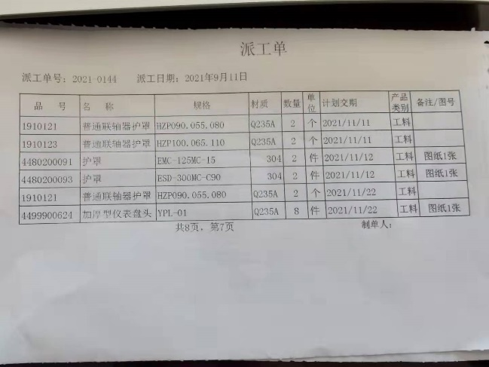  抽：派工单  2）策划了生产流程：见8.1条款  执行标准：GB/T1804-2000一般公差 未注公差的线性和角度尺寸的公差、ZBN J50008.1-1988金属切削机床机械加工件 通用技术条件、形位公差GB/T1184-K及客户要求等  以上信息能够指导生产。  抽查小型电动滚筒电机壳体加工工序，工步号为1，工步内容：1从装配车间调取已压入定子的电机壳体…..2上工装，工件固定3调取机床程序并对刀，加工 4 全部下料结束关闭车床  抽查小型电动滚筒后轴工序卡，工步号3，工步内容：1上工装，调整工装位置，工件上工装固定 2 对刀，按照图纸要求加工 3 加工完关闭车床，转运工件至磨床进行下一工序。  抽查工业泵配件泵体加工工艺卡片，工序为车A向—车B向—镗阀面、泵底脚—镗进、进口—划线—钻孔—修刺  抽查工业泵配件泵体支架加工工艺卡片，工序为车—铣—划—钻—铣—修刺  抽查加工过程记录  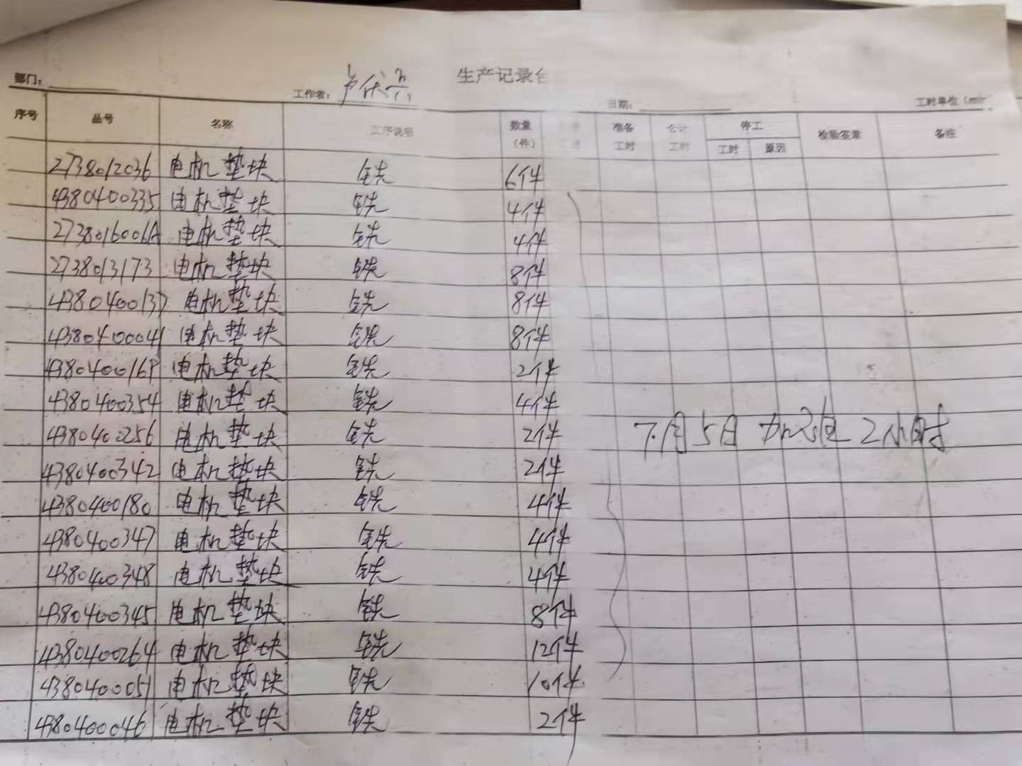  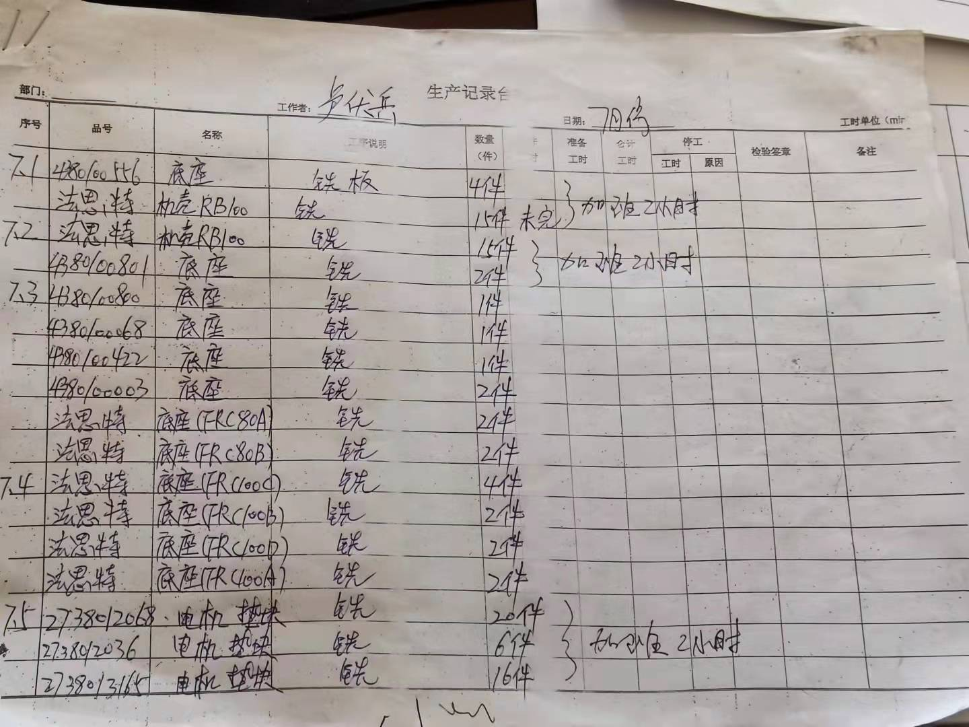 | N
3）可获得和使用适宜的监视和测量资源：游标卡尺、千分尺等。监视和测量设备满足检验需要
在适当阶段实施监视和测量活动，以验证是否符合过程或输出的控制准则以及产品和服务的接收准则：图纸、检验标准、设备维保制度等作业指导文件实施过程控制。
产品通过检验等来对产品实现过程进行控制。生产过程中由专人进行检查，完成后由客户进行验收，符合要求。
4）为过程的运行使用适宜的基础设施，并保持适宜的环境：配备了车床、锯床、液压机、液压锤、操作台、起重机等生产设备，人员经过培训上岗等。基本满足工作需要。资源基本满足。特种设备：起重机、叉车，特种设备管理符合要求。
生产环境为防潮，无其他特殊要求。
办公区内有消防器材，有效期内。
5）配备胜任的人员，包括所需求的资格：初中以上学历；视力良好；有一定工作经验、经过培训、考核合格后上岗。
6）若输出结果不能由后续的监视或测量加以验证，应对生产和服务提供过程实现策划结果的能力进行确认，并定期再确认：经确认，生产过程中需要确认的过程为“焊接”。人员均经培训后上岗，符合要求。
质量手册中未识别出焊接为特殊过程，也未提供特殊过程再确认记录。
7）采取措施防止人为错误：各工序制定有操作规程、图纸、检验标准，明确了操作要求，各工序互检，避免人为失误
8）实施放行、交付和交付后的活动：按照各图纸要求实施过程控制，以确保有效实施放行、交付和交付后活动。
现场巡视生产现场：生产现场干净整洁、设备运转正常。人员配备符合要求。
现场正在进行加工，设备运转正常，焊接工序有单独操作区域。
员工按照作业指导书进行作业，员工自检、互检。有巡检。
生产过程受控
标识和可追溯性 | 8.5.2 | 《质量手册》中说明产品标识包括识别产品的图纸号、物料号等内容，还应包括能够识别检验状态的内容；  1、产品状态标识应包括以下内容：  a）产品的名称、客户信息、产品型号等；  b）检验状态：待检、合格、不合格、待判定。  2、标识方式主要有：存放区域和产品名称及型号等；  企业有一个库房，在生产加工过程中生产加工区按工序进行产品摆放。  可追溯性：成品检验→工序检验→派工单，保证了公司的每件产品出公司后仍能根据标号查到产品从进货到加工到生产的每个环节的信息。  追溯路径为：  成品检验→工序检验→派工单 | Y
产品防护 | 8.5.4 | 提供的《质量手册》中明确标识了搬运，贮存，包装，防护等方面的控制要求。  1．标识：标识采用区域，检验状态等形式控制。  车间现场标识基本齐全，采用生产计划单，可追溯，操作工，检验员，控制基本有效。  2．搬运：使用起重机、叉车等。  3．包装：木箱包装  4．贮存：车间通风、采光、照明设施良好，防潮，车间正在使用的原料及半成品按区域堆放、分区、分类存放，基本适宜。  5．防护：在运输过程中用帆布篷进行覆盖，防止雨淋。 | Y
更改控制 | 8.5.6 | 组织明确组织应对生产和服务提供的更改进行必要的评审和控制，以确保持续地符合要求，  组织应保留形成文件的信息，包括有关更改评审结果、授权进行更改的人员以及根据评审所采取的必要措施的要求。  经了解，目前组织在生产和服务提供期间的主要变更是：  生产任务的变更、顾客订单产品要求及数量变更、交货日期变更、法律法规变更，产品标准变更，外部供方交货不及时或质量问题，设备出现故障等。  现场与负责人交流沟通，负责人介绍说，目前，尚无上述情况的变更，现场无变更情况 | Y
放行控制 | 8.6 | 检验标准：GB/T1804-2000一般公差 未注公差的线性和角度尺寸的公差、ZBN J50008.1-1988金属切削机床机械加工件 通用技术条件、形位公差GB/T1184-K及客户要求  抽进货检验记录：  原材料为钢管  2021年5月14日检验记录：  提供产品质量证明书：  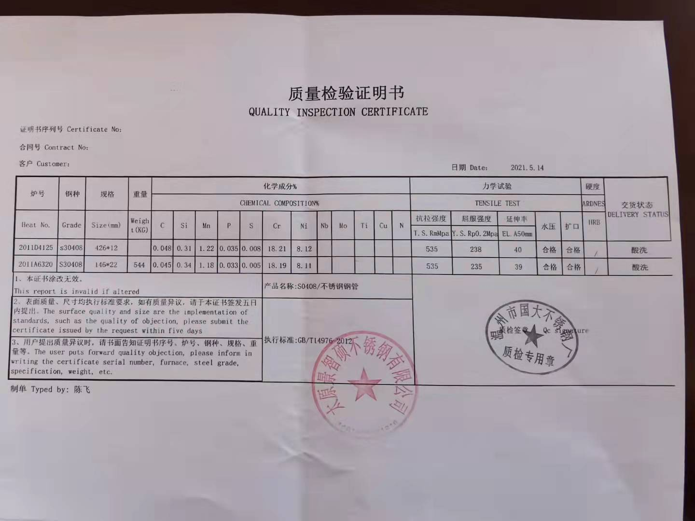  抽外包件检验记录：铸造件：  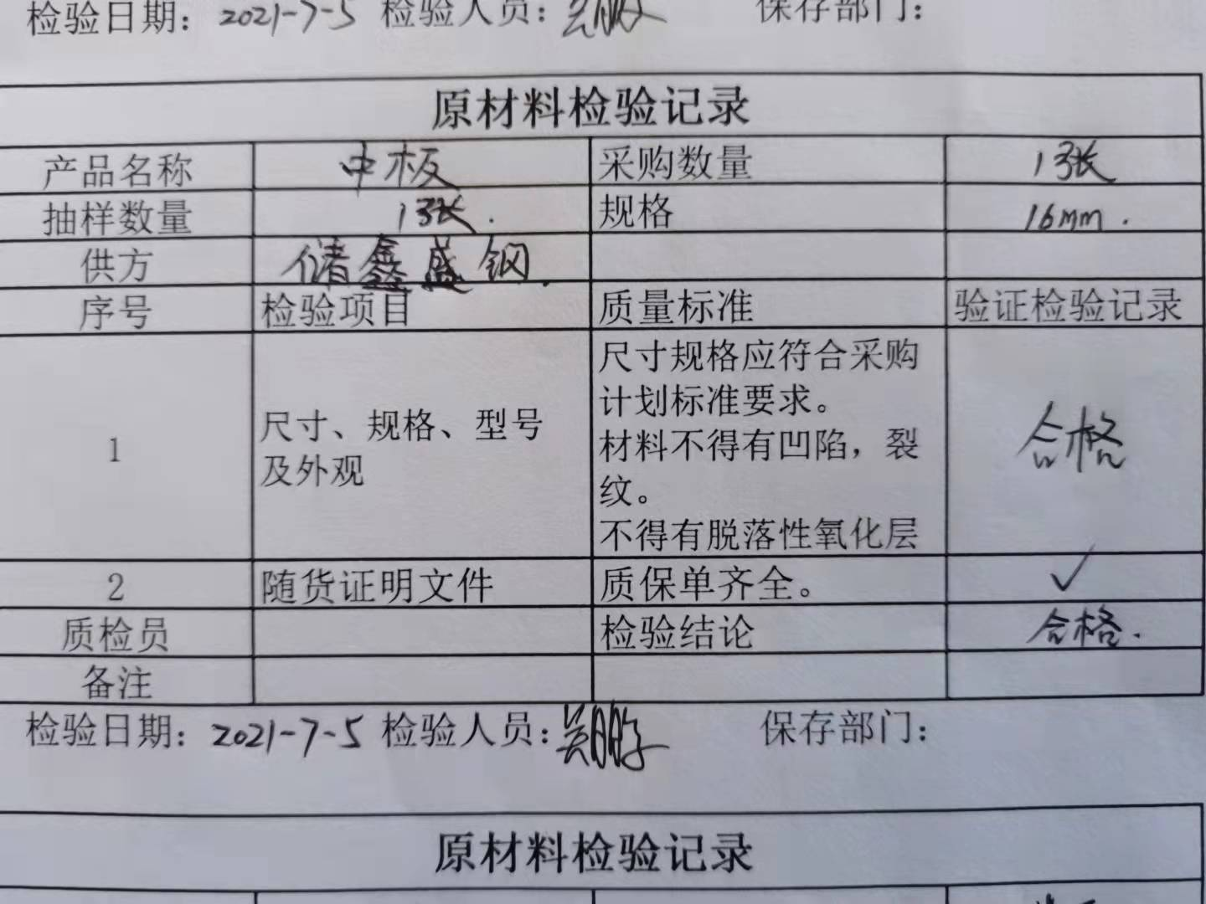  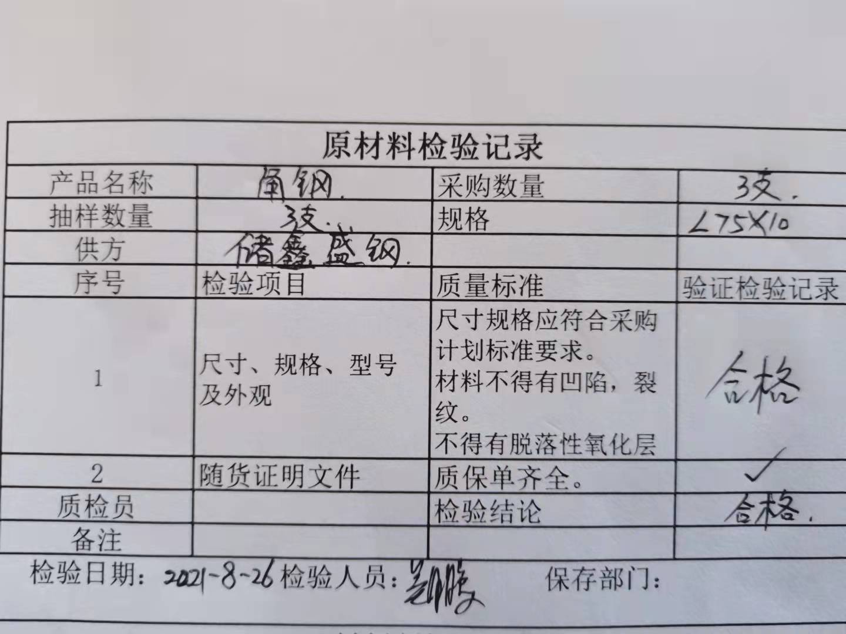  另抽其他进货检验记录，保存完好，符合要求。  生产过程检验：  下料过程按图纸进行，操作工及下道工序员工进行自检、互检，无需记录。  机加工过程按图纸进行：  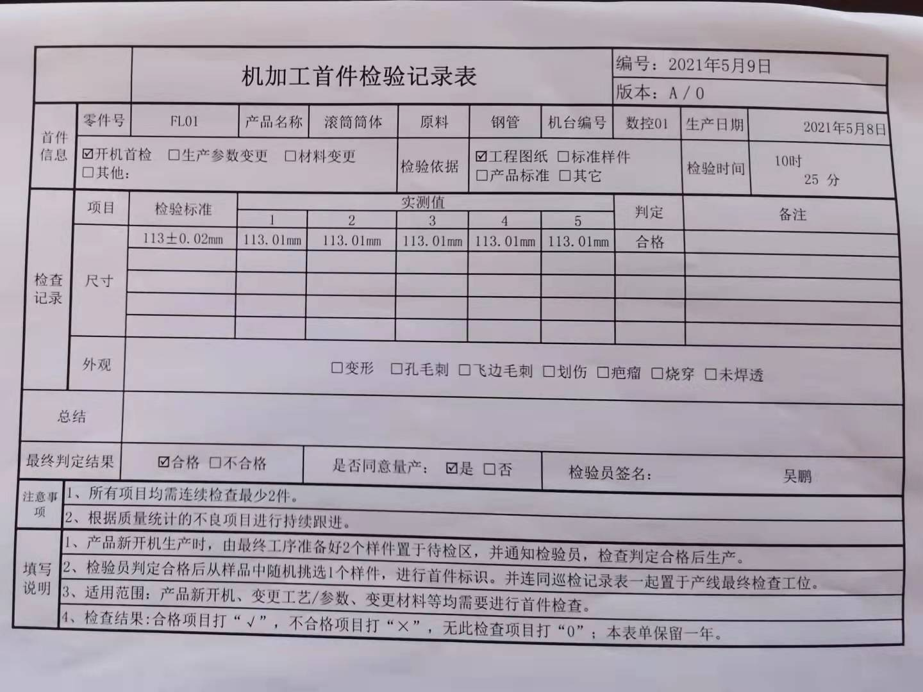  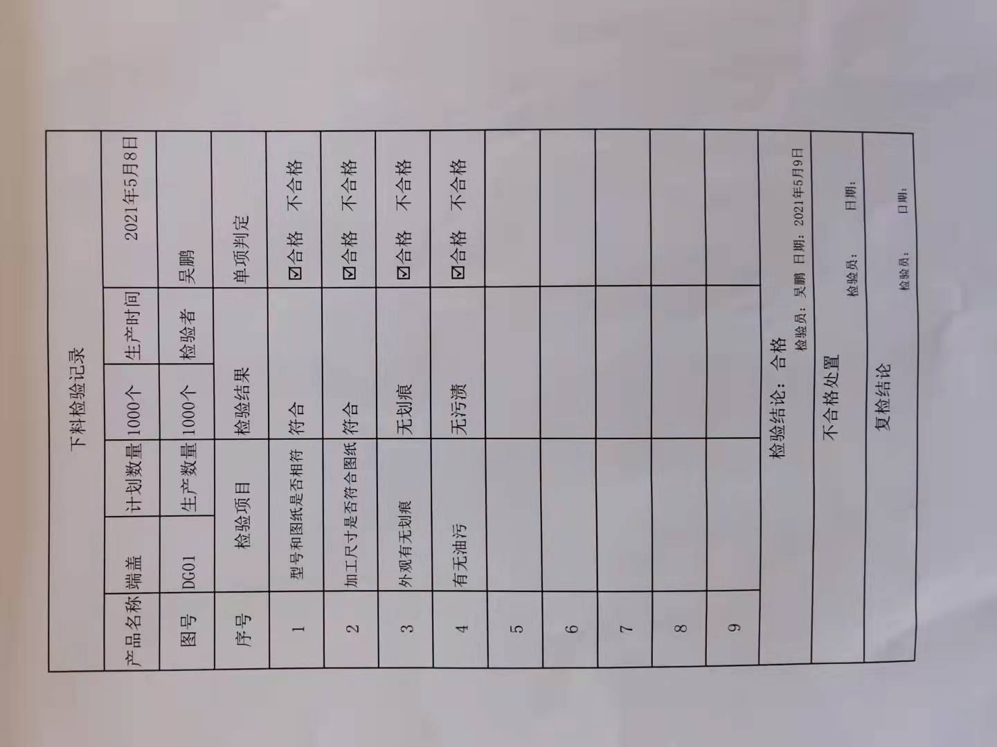  装配过程有作业指导书：  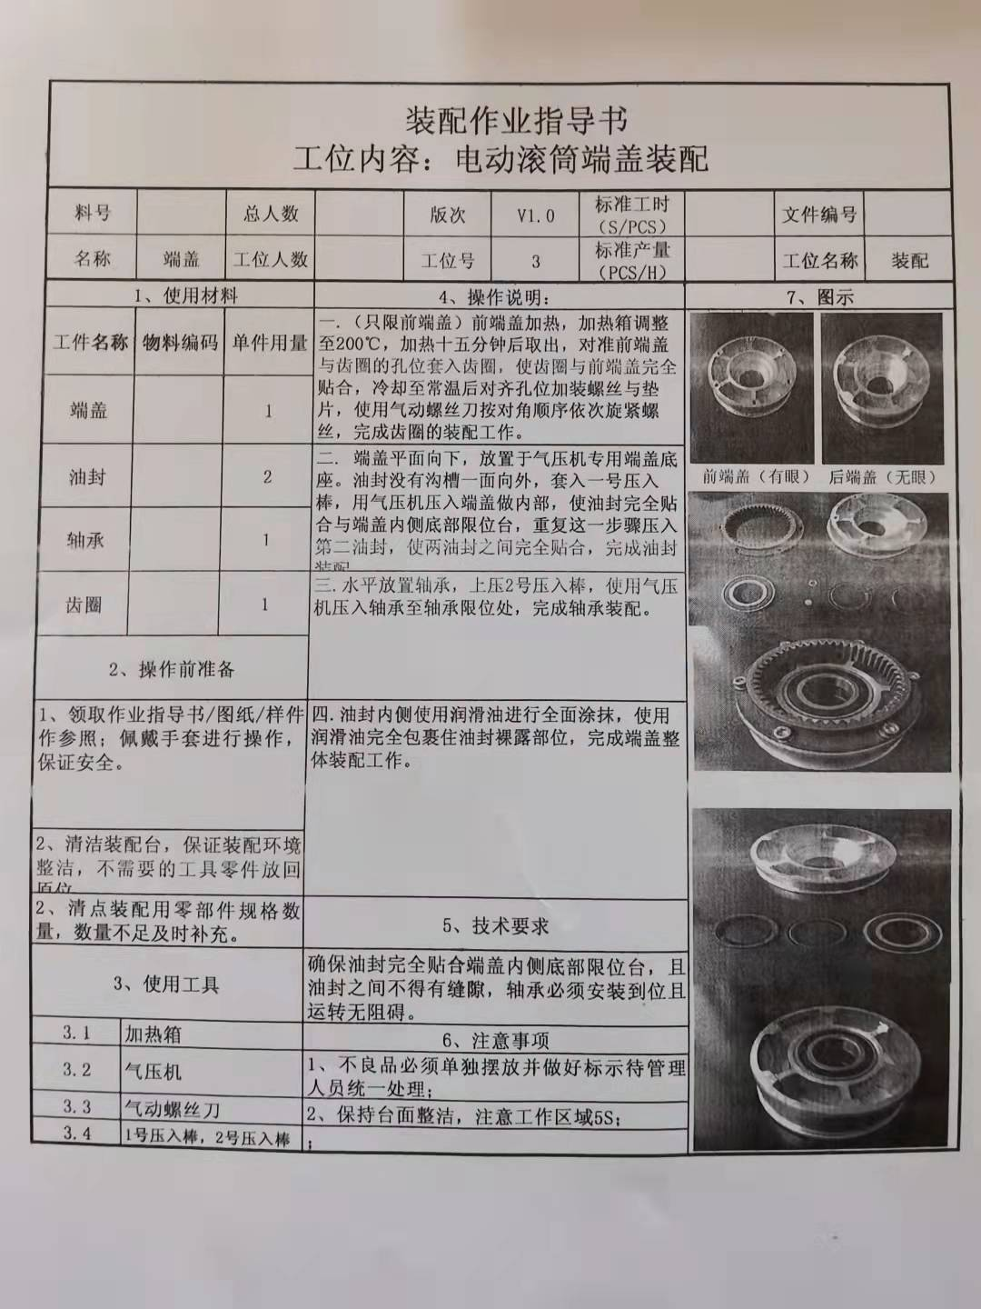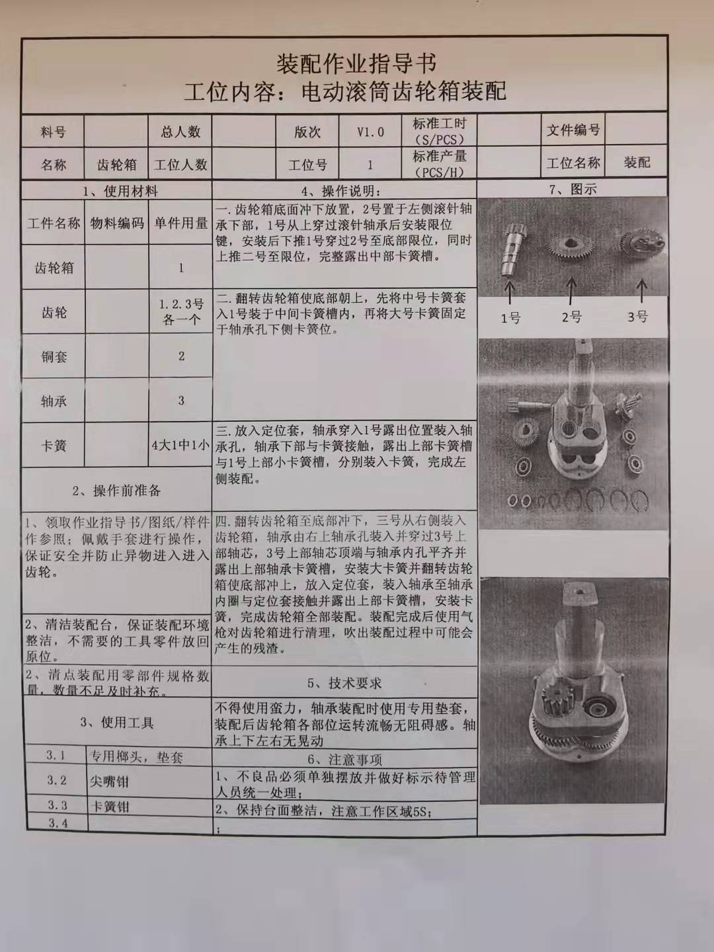  装配过程按作业指导书进行，员工之间自检、互检，符合要求。  抽滚筒成品检验：  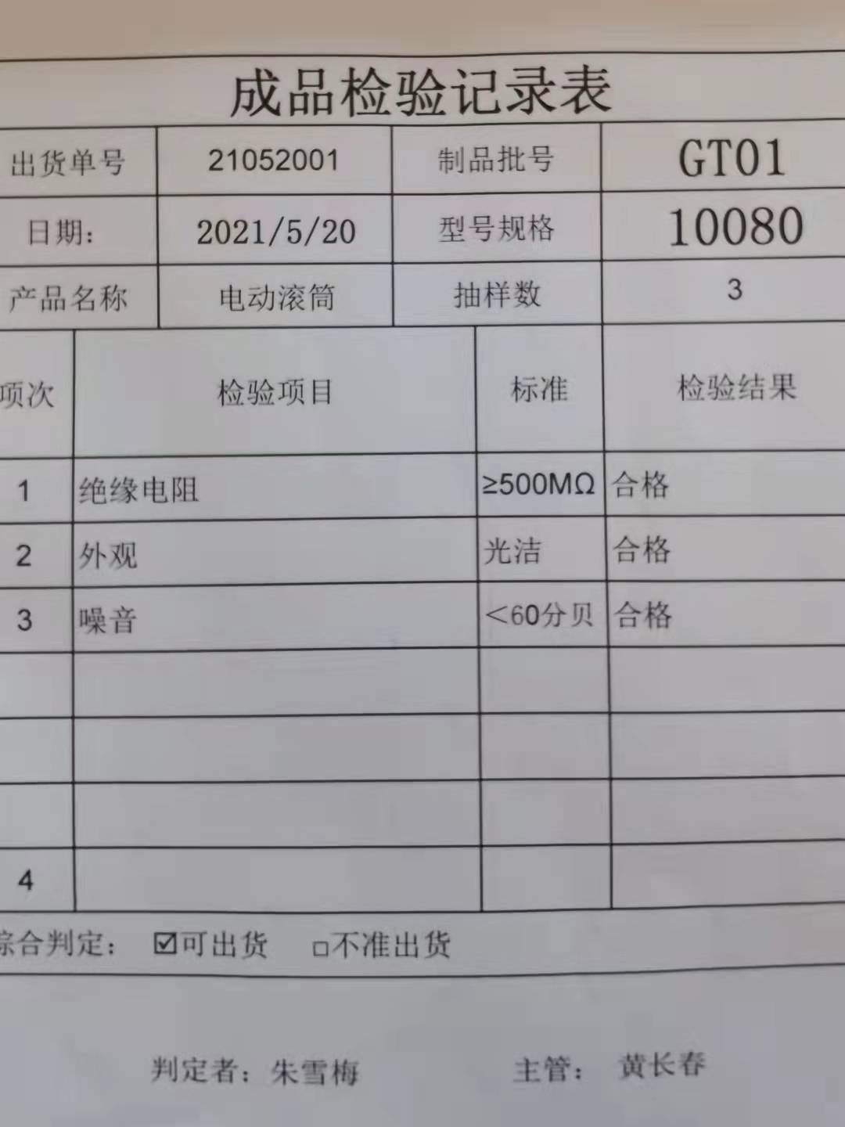  抽工业泵配件成品检验记录：  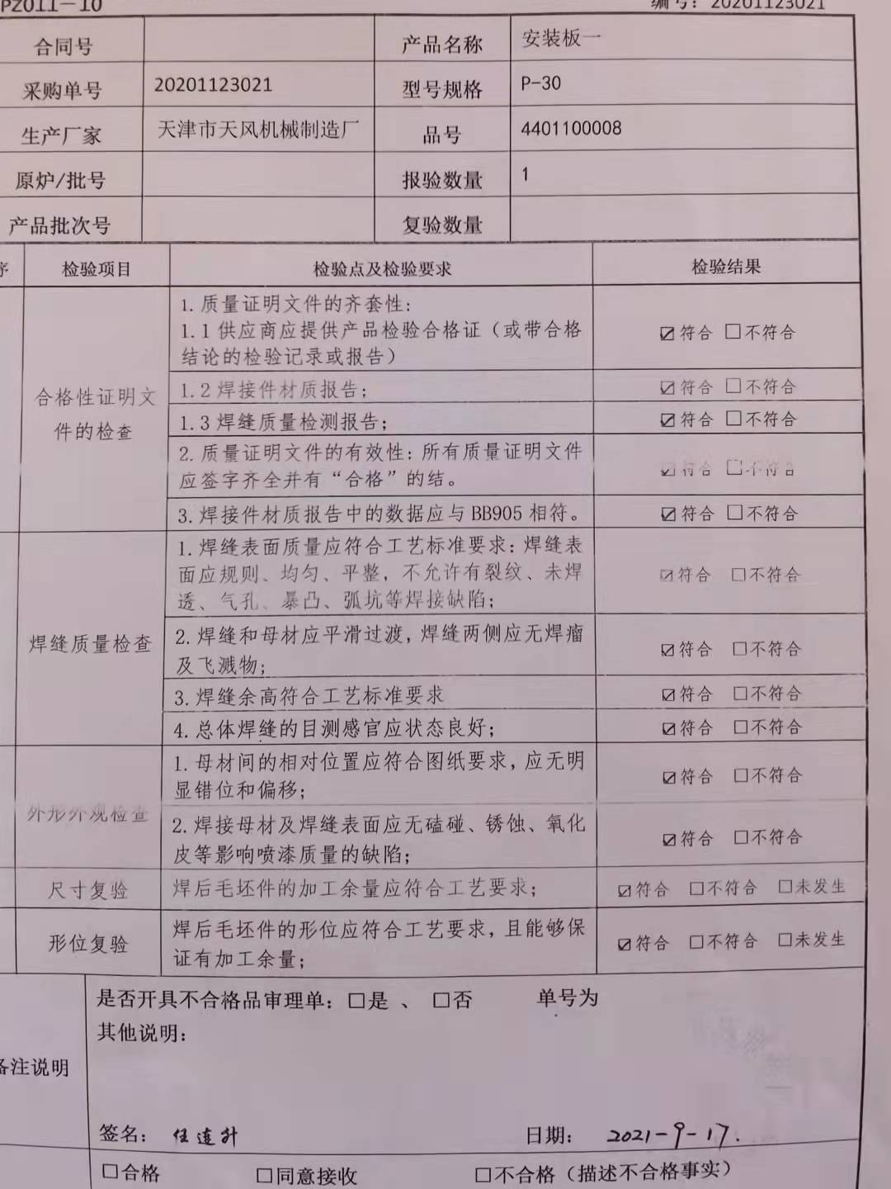  另抽其他成品检验记录，均保存完好，符合要求。  产品放行受控。 | Y
不合格输出的控制  不合格和纠正措施 | 8.7  10.2 | 查有《不合格控制程序》《不符合、纠正和预防措施控制程序》，对不合格输出进行识别和控制，防止不合格输出的非预期使用或交付  询问部门负责人称目前没有不合格的非预期使用情况。未发生投诉所引起的不合格。  抽不合格品/不符合评审处置单  不合格原因及特征：2021年5月12日，因员工未按操作规程作业，导致当天生产的产品中发现有批半成品尺寸不达标  不符合原因：员工未按图纸进行作业，质量意识淡薄  处理：报废  纠正措施：对员工进行培训，经培训，未发生过类似事件，纠正措施有效。  评价人：马英达 时间：2021年5月12日  针对内审中发现的不合格，采取了纠正措施，并进行验证合格。询问部门负责人称服务过程中未发现严重不合格或同类不合格屡次发生情况，因此未采取纠正措施。  目前风险和机遇无需更新，质量管理体系无需变更。 | Y

